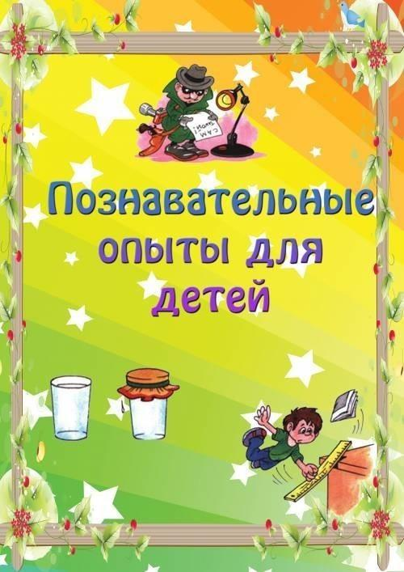

Цель:
- Помочь детям лучше узнать окружающий мир.

- ОПЫТЫ С ВОЗДУХОМ.
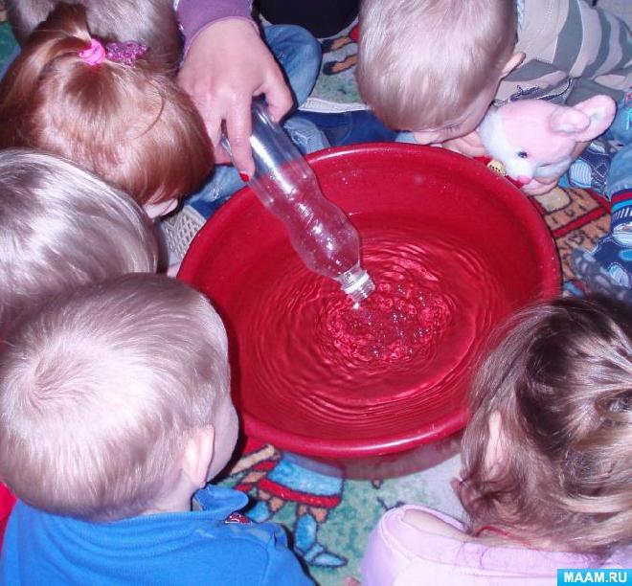

Опыт № 1. «Воздух в стакане». Перевернуть стакан вверх дном и медленно опустить его в банку. Обратить внимание детей на то, что стакан нужно держать очень ровно. Что получается? Попадает ли вода в стакан? Почему нет?

Вывод: В стакане есть воздух, он не пускает туда воду.

Опыт № 2. «Весёлая полоска».
Цель: Познакомить со свойствами бумаги и действием на неё воздуха;
развивать любознательность.
Материал: Полоска бумаги.

Ход:
Будем мы сейчас играть
И полоску оживлять
Раз, два, три – посмотри!

Полоску бумаги надо держать вертикально за один конец и дуть на неё. Почему она движется? (она лёгкая)

Полоску бумаги держать горизонтально за оба конца, поднести к губам и втянуть воздух. Что произойдёт? Почему? (полоска прилипнет к губам – на неё действует сила воздуха).

Полоску бумаги прижать к стене и сильно подуть на неё, руки в этот момент убрать. Почему полоска не упала? (на неё действует сила воздуха).

Положить полоску бумаги на стол, подуть на неё. Что произойдёт? (полоска «запрыгает», как лягушка).
Вывод: Полоска бумаги лёгкая, поэтому она реагирует на движение воздуха.

Опыт № 3. «Танец горошин».

Цель: Познакомить с понятием «сила движения», развивать смекалку, наблюдательность, любознательность.
Материал: Баночка с водой, горошины, трубочка, салфетка, лист бумаги.
Ход: мама: Давай научим горох плавать и танцевать.
ребенок в баночку с водой
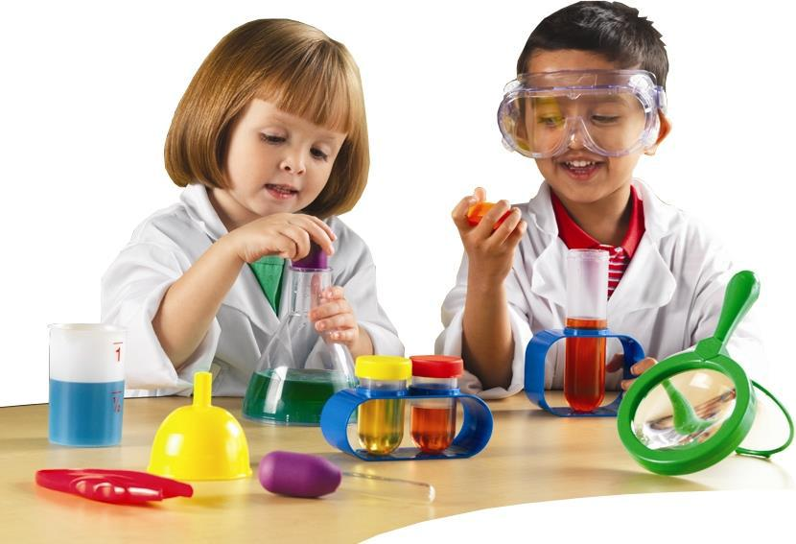
опускает 4 горошины и
трубочку, дуют в неё.

Сначала слабо, потом с большей силой.

Вывод: Когда воздух через трубочку шёл медленно,

горошины двигались медленно; сила воздуха увеличилась, и скорость

движения горошин возросла. Значит, сила
движения предметов

зависит от силы воздействия на них.

Опыт №4. «Послушный ветерок».

Цель: Продолжать знакомить с разной силой потока воздуха, развивать дыхание, смекалку.
Материал: Ванночка с водой, кораблик из пенопласта, или бумаги салфетка из ткани.

Ход:
Ветер, ветер! Ты могуч,
Ты гоняешь стаи туч,
Ты волнуешь сине море,
Всюду веешь на просторе.

ребенок дует на кораблик тихонько. Что происходит? (кораблик плывёт медленно).

ребенок дует с силой (кораблик плывёт быстрее и может перевернуться). Вывод: При слабом ветре кораблик движется медленно; при сильном потоке воздуха увеличивает скорость.

Опыт № 5. «Мой весёлый, звонкий мяч».

Цель: Дать понятие, что лёгкие предметы не только плавают, но и могут «выпрыгивать» из воды; развивать смекалку, внимание, наблюдательность. Материал: Ванночка с водой, маленький резиновый мячик, салфетка.

Ход: Поиграем с мячиком в прятки? Помять мячик в ладонях (упругий, мягкий), опустить в ванночку с водой. Что происходит с мячиком? Почему он не тонет? (мяч плавает; он лёгкий).

Погружают мяч на дно ванночки, немного придерживают его рукой и резко отпускают. Что произошло с ним? (мячик выскакивает на поверхность воды) Вывод: Мяч заполнен воздухом, он лёгкий – лёгкие предметы не тонут, вода выталкивает лёгкие предметы на поверхность.

Опыт №6. «Ворчливый шарик».
Цель: Познакомить с движением воздуха, его свойствами; развивать
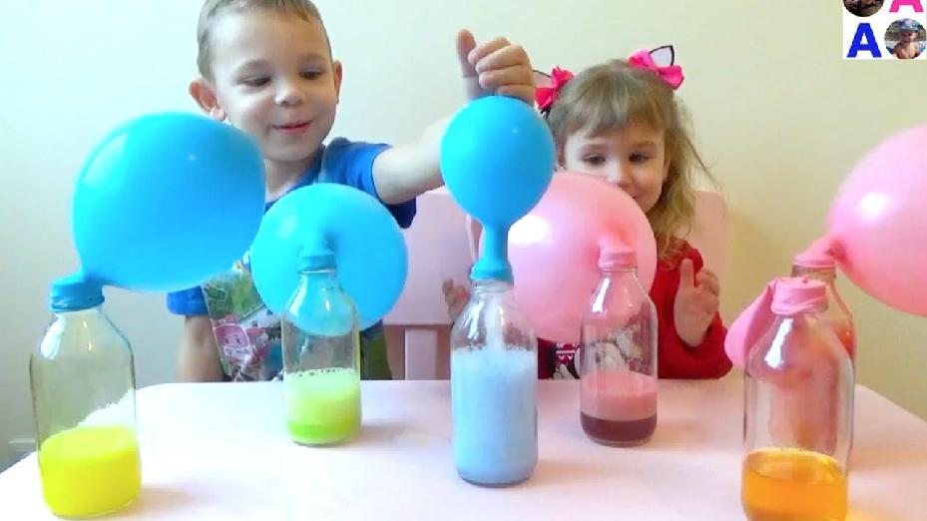
наблюдательность,

любознательность.
Материал: Ванночка

- водой, воздушный шарик, салфетка из ткани.

Ход:

В праздники на улице В руках у детворы Горят, переливаются Воздушные шары.

Разные, разные: голубые, красные, Жёлтые, зелёные воздушные шары.

Хочешь поиграть с воздушными шариками? Мама надувает шарик небольшого размера, не завязывают его. Какой получился шарик? (лёгкий и красивый). Разжимают пальцы. Что происходит с шариком? (шарик начал метаться – из него выходит воздух).

Надуть шарик, не завязывать его. «Горлышком» погрузить в воду, постепенно разжать пальцы. Что произойдёт? (воздух из шарика выходит, и на поверхности воды появляются пузыри).

Вывод: Пузырьки воздуха, выходя из шарика, поднимаются на поверхность
воды: они лёгкие.
Опыт № 7. «Ветер - это движение воздуха».

мама предлагает посмотреть в окно, - есть ли ветер? Можно ли прямо сейчас пригласить ветер в гости? (Если на улице сильный ветер, достаточно открыть форточку, и ребенок увидит, как колышется занавеска. Можно поздороваться с ним. Затем мама предлагает подумать, откуда берётся ветер? (Как правило, говорят, что ветер дует потому, что деревья качаются). Ветер рождается из-за движения воздуха. мама дает ниточку, на концах которой прикреплена бабочка, вырезанные из бумаги. мама предлагает сделать глубокий вздох, набрать в рот воздух и подуть на ниточки. Что происходит? (Бабочка улетает). Да, бабочки улетает, благодаря струйке ветра, идущего изо рта. Мы заставили воздух, находящийся во рту двигаться, а он в свою очередь двигает ниточки с фигурками.

Вывод: О чём мы сегодня узнали? Ветер - это движение воздуха. Как можно изобразить ветер? Сделать глубокий вздох и подуть.
Опыт № 8. «Воздух не виден в комнате. Чтобы его увидеть, его надо поймать».

ребенку предлагается посмотреть на комнату. Что вы видите? (Игрушки, столы и т. д.) А ещё в комнате много воздуха, но его не видно, потому что он прозрачный, бесцветный. Чтобы увидеть воздух, его нужно поймать. мама предлагает посмотреть в полиэтиленовый пакет. Что там? (Он пуст). Его можно сложить в несколько раз. Смотрите, какой он тоненький. Теперь мы набираем в пакет воздух, завязываем его. Наш пакет полон воздуха и похож на подушку. Теперь развяжем пакет, выпустим из него воздух. Пакет стал опять тоненьким. Почему? (В нём нет воздуха). Опять наберём в пакет воздух и снова его выпустим (2-3 раза).

Вывод: О чём ты сегодня узнал? Воздух прозрачен. Чтобы его увидеть, его надо поймать.

- ОПЫТЫ С ВОДОЙ

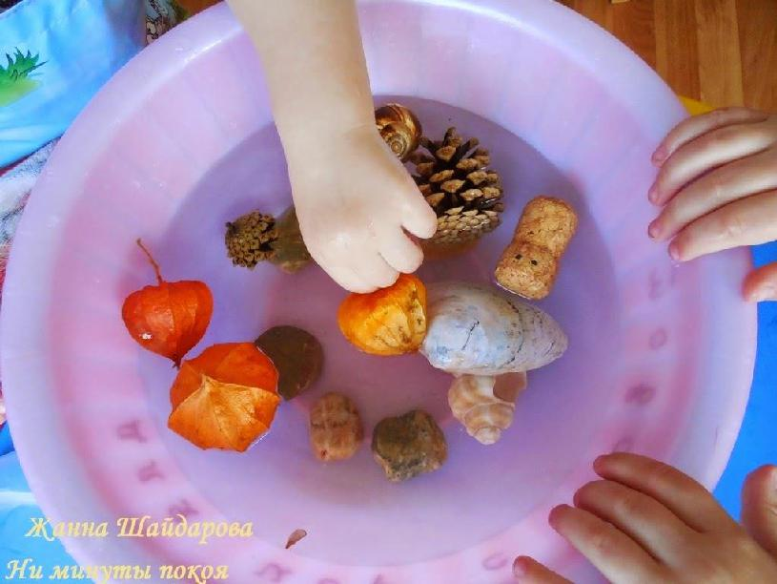
Опыт № 1. «Окрашивание воды». Цель: Выявить свойства воды: вода может быть

тёплой и холодной,

некоторые вещества растворяются в воде. Чем больше этого вещества, тем интенсивнее цвет; чем теплее вода, тем

быстрее растворяется вещество.
Материал: Ёмкости с
водой (холодной и
тёплой), краска, палочки для размешивания, мерные стаканчики.

Взрослый и ребенок рассматривает в воде 2-3 предмета, выясняют, почему они хорошо видны (вода прозрачная). Далее выясняем, как можно окрасить воду (добавить краску). Взрослый предлагает окрасить воду самим (в стаканчиках

- тёплой и холодной водой). В каком стаканчике краска быстрее растворится? (В стакане с тёплой водой). Как окрасится вода, если красителя будет больше? (Вода станет более окрашенной).

Опыт № 2. «Вода не имеет цвета, но её можно покрасить».

Открыть кран, предложить понаблюдать за льющейся водой. Налить в несколько стаканов воду. Какого цвета вода? (У воды нет цвета, она прозрачная). Воду можно подкрасить, добавив в неё краску. (мы наблюдаем за окрашиванием воды). Какого цвета стала вода? (Красная, синяя, жёлтая, красная). Цвет воды зависит от того, какого цвета краску добавили в воду.

Вывод: О чём ты сегодня узнал? Что может произойти с водой, если в неё добавить краску? (Вода легко окрашивается в любой цвет).

Опыт № 3. «Играем с красками».

Цель: Познакомить с процессом растворения краски в воде (произвольно и при помешивании); развивать наблюдательность, сообразительность. Материал: Две банки с чистой водой, краски, лопаточка, салфетка из ткани.

Ход:
Краски, словно радуга,
Красотой своей детей радуют
Оранжевые, жёлтые, красные,
Синие, зелёные – разные!

- баночку с водой добавить немного красной краски, что происходит? (краска медленно, неравномерно растворится).

- другую баночку с водой добавить немного синей краски, размешать. Что происходит? (краска растворится равномерно).

смешиваем воду из двух баночек. Что происходит? (при соединении синей и красной краски вода в банке стала коричневой).

Вывод: Капля краски, если её не мешать, растворяется в воде медленно, неравномерно, а при размешивании – равномерно.

Опыт № 4. «Вода нужна всем».
Цель: Дать представление о роли воды в жизни растений.

Ход: мама спрашивает что будет с растением, если его не поливать (засохнет). Вода необходима растениям. Посмотрите. Возьмём 2 горошины. Одну поместим на блюдце в намоченную ватку, а вторую – на другое блюдце – в сухую ватку. Оставим горошины на несколько дней. У одной горошины, которая была в ватке с водой появился росточек, а у другой

– нет. наглядно убеждаемся о роли воды в развитии, произрастания растений.

Опыт № 6. «Тёплая и холодная вода».

Цель: Уточнить представления детей о том, что вода бывает разной температуры – холодной и горячей; это можно узнать, если потрогать воду руками, в любой воде мыло мылится: вода и мыло смывают грязь. Материал: Мыло, вода: холодная, горячая в тазах, тряпка.

Ход: мама предлагает детям намылить руки сухим мылом и без воды. Затем предлагает намочить руки и мыло в тазу с холодной водой. Уточняет: вода холодная, прозрачная, в ней мылится мыло, после мытья рук вода становится непрозрачной, грязной.

Затем предлагает сполоснуть руки в тазу с теплой водой.
Вывод: Вода – добрый помощник человека.

Опыт № 10. «Друзья».

Цель: Познакомить с составом воды (кислород); развивать смекалку, любознательность.

Материал: Стакан и бутылка с водой, закрытые пробкой, салфетка из ткани. Ход: Стакан с водой на несколько минут поставить на солнце. Что происходит? (на стенках стакана образуются пузырьки – это кислород). Бутылку с водой изо всех сил потрясти. Что происходит? (образовалось большое количество пузырьков)

Вывод: В состав воды входит кислород; он «появляется» в виде маленьких пузырьков; при движении воды пузырьков появляется больше; кислород нужен тем, кто живёт в воде.

Опыт № 15. «Как вытолкнуть воду?».

Цель: Формировать представления о том, что уровень воды повышается, если в воду класть предметы.
Материал: Мерная ёмкость с водой, камешки, предмет в ёмкости.

Перед детьми ставится задача: достать предмет из ёмкости, не опуская руки в воду и не используя разные предметы-помощники (например, сачок). Если дети затруднятся с решением, то воспитатель предлагает класть камешки в сосуд до тех пор, пока уровень воды не дойдёт до краёв. Вывод: Камешки, заполняя ёмкость, выталкивают воду.

